经济理论往往忽视其决定对生物圈的影响，或假设其需要的资源或能力是无限的。这种观点是有缺陷的，环境现在正面临着后果。生物圈提供了许多自然过程来维持人类健康和可持续的生活环境，这些过程被称为生态系统服务。例如，将废物转化为食物，过滤水，种植食物，给植物授粉，以及将二氧化碳转化为氧气。然而，每当人类改变生态系统时，我们就有可能限制或移除生态系统服务。当地土地利用的小规模变化的影响，如修建一些道路、下水道、桥梁、房屋或工厂，似乎微不足道。再加上这些小项目，大型项目，如建设或搬迁大型企业总部，在全国各地修建管道，或扩大或改变水道以扩大商业用途。现在考虑一下这些项目对一个地区、国家和世界的影响。虽然单独而言，这些活动对生物圈的功能潜力的总体能力似乎无关紧要，但累积起来，它们正直接影响生物多样性并造成环境退化。

传统上，大多数土地利用项目不考虑生态系统服务的影响，也不考虑生态系统服务的变化。减轻土地利用变化的消极后果的经济代价:受污染的河流、空气质量差、危险废物地点、处理不良的废水、气候变化等，往往不包括在计划之内

。可否评估土地用途发展项目的环境成本?

如何在这些项目费用中考虑环境退化?

一旦生态系统服务被计入项目的成本效益比中，就可以确定和评估项目的真实和全面的价值。

问题：

1、您的ICM团队被雇佣来创建一个生态服务评估模型，以了解在考虑生态系统服务时土地使用项目的真实经济成本。

2、使用您的模型对不同规模的土地利用开发项目(从小型社区项目到大型国家项目)进行成本效益分析。根据您的分析和模型设计评估模型的有效性。

3、您对土地利用项目规划和管理人员建模的含义是什么?

4、随着时间的推移，您的模型需要如何更改?

术语：

生物多样性-指生态系统中生命的多样性;某一特定区域内的所有生物体。

生物圈-地球上被生物所占据的部分，通常包括这些生物与其物理环境之间的相互作用。

生态系统-生物圈的一个子集，主要关注生物与其物理环境之间的相互作用。

生态系统服务——人类从自然环境和功能完备的生态系统中免费获得的许多利益和资产。

环境退化-通过自然过程或人类活动消耗资产而使自然环境恶化或妥协。

减轻-使不那么严重、痛苦或影响。

估值-指对某物当前价值的估计或确定

对地点的确定

美国圣佩德罗河流域东南部亚利桑那州,美国和北墨西哥的索诺拉。

生态服务评估模型：

要点：

1、对当前的状况进行分析对未来的发展进行预测

2、传统经济的目标是效率

3、构成要素：Natrual, Human,Social,Manufactruaral Capacity

四个指标，土地利用项目对自然、人类、社会、建筑的影响------------------->总的经济成本

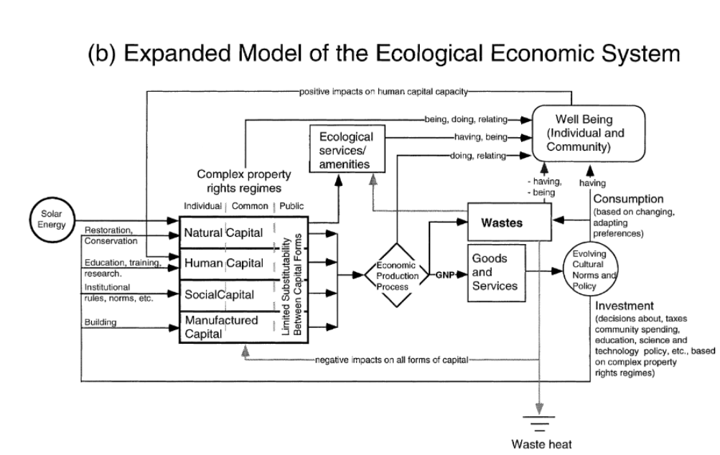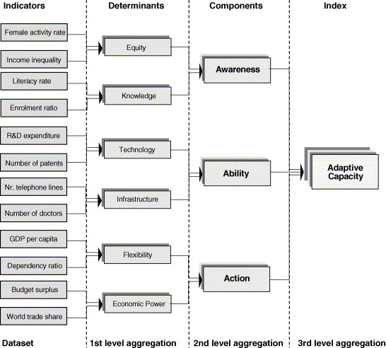

1. 模型：

层次分析、统计回归、多目标规划

1. 重点：

生态成本及经济效益

考虑因素：生态系统的脆弱性，不同地区不同

是否要考虑土地利用的种类的不同带来的影响不同，农业用地、工业用地、服务业用地

不同区域的生物多样性不同

分析：

1. 不同区域的生态环境自适应能力
2. 土地利用的类型：农村与城市不同（还是只考虑城市）

潜在影响分类：

非常积极的影响（PIstr > 0.15），正面影响（PIstr在0.05和0.15之间），中性（PIstr在0.05和-0.05之间），负面（PIstr在-0.05和-0.15之间），以及非常负面（PIstr < -0.15）。

哪些地区最容易受到全球变化的影响？

•

两个地区的漏洞如何比较？

•

哪个行业在某个地区最脆弱？

•

哪种情况对某个部门的危害最小？